题目 3730: 密码

基本信息
题号 | 3730
标签 | 市赛常州2024
难度 | 基础
正确 | 1
来源 | 2024常州市赛T4

题目描述

小 Y 发现了一个密码，这个密码的初始形式排列成了 n × n 的矩阵的形式。小 Y 需要首先按照蛇形矩阵的方式解读这个密码，如下图所示，从第一行第一个字符开始，第一步向右走，然后向左下方走到边界，接下去沿着边界走一步(可能向下可能向右)，再向右上方走到边界，接下去沿着边界走一步(可能向下可能向右)… … 不断重复这个过程直到走到第 n 行的第 n 列停止。

小Y把走过路径的字符串起来，就得到了一个长度为 n × n 的字符串 “THISISAVERYGOODPOEMITHINK”，这是密码的中间形式，而小Y需要把这个密码排列成最终形式，最终形式是把这个中间形式的密码按照螺旋矩阵的方式填入一个 n × n 的矩形中，如下图所示，从第一行第一个字符开始，第一步开始一直向右走直到碰到边界或是已有字符 ，再向下走到边界或已有字符，再向左走到边界或已有字符，再向上走到边界或已有字符… … 不断重复这个过程直到无路可走停止。

每走一步就往当前位置中填入一个密码中间形式字符串中的字符，就得到了密码的最终形式。现在给出密码的初始形式，小 Y 想让你告诉他密码的最终形式

图片 1:
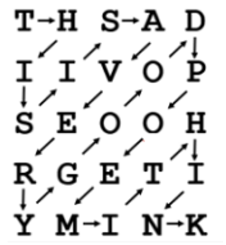
图片 2:
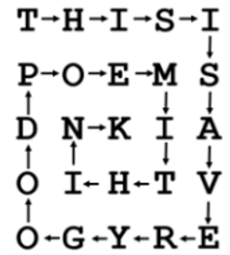

输入

第一行 1 个正整数 n，表示密码初始形式矩阵的大小。
第 2-n+1 行每行 n 个字符（字符都是大写字母）表示密码的初始形式。

输出

n 行每行 n 个大写字母表示密码的最终形式。

提示

【数据范围】
本题共有 10 个测试点，每个测试点 10 分
对于测试点 1-3 ：1 ≤ n ≤ 2
对于测试点 4 ：保证矩阵中的所有字符完全相同。
对于测试点 5-7：1 ≤ n ≤ 5
对于测试点 8-10：1 ≤ n ≤ 500

